«СИСТЕМА НЕПРЕРЫВНЫХ НАБЛЮДЕНИЙ
ЗА ПРИРОДНЫМИ ОБЪЕКТАМИ
ДЛЯ ВОСПИТАННИКОВ ВТОРОЙ МЛАДШЕЙ ГРУППЫ»

Выполнила воспитатель
МБДОУ детский сад №5«Улыбка»
Красильникова Наталья Павловна

2015г.
- ЗНАКОМСТВО С БЕРЕЗОЙ
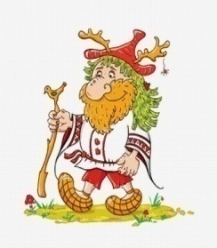
Цель:
расширение представлений о дереве;
формирование знаний об особенностях березы, по которым можно выделить среди других деревьев.
Мотивация: Старичок-лесовичок (игрушка) приглашает на прогулку к
деревьям, предлагает познакомиться с красавицей березкой.
Художественное слово:
Мы вокруг березки
Встанем в хоровод
Радостно и звонко
Каждый запоет:
Ай – да березка,
Белый ствол.
Зеленей, зеленей
Ты листвой.
Ативизация словаря: дерево, ствол, ветви, листья, хоровод, красавица, русская, березка, зеленый
Рефлексия:
Вам понравилась березка?
Какого цвета листья березы?
Что вы еще хотите спросить у Старичка-лесовичка?
Березке понравился наш хоровод?
Хотелось бы вам еще придти в гости к березке?
Выход в практику:
Хороводные игры.
- РАССМАТРИВАНИЕ СТВОЛА БЕРЕЗЫ.
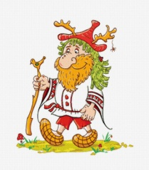
Цель:
продолжение формирования знаний об особенностях березы, по которым ее можно выделить среди других деревьев;
побуждение желания защищать и оберегать природу.
Мотивация: Старичок-лесовичок раздает воспитанникам рисунки (на белом фоне черные полоски и штрихи) и предлагает найти похожий рисунок на деревьях.
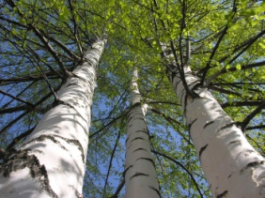
Художественное слово:
В новом платьице
Белом в полоску
Побегу по тропинке
К березке.
Ей в листочки шепну,
Как на ушко:
- С добрым утром,
Берёзка-подружка! ( М. Мишакова)
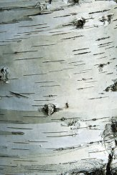
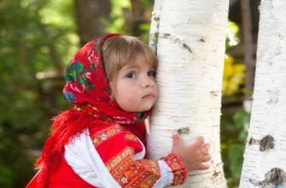
Ативизация словаря: ствол, кора, черный, полоски, шершавый, высокая, большой
Рефлексия:
Березка низкая или высокая?
Ствол большой или маленький?
Как называется «одежда» ствола?
Какая кора на ощупь?
Березка потеряла свою кору. Как мы можем ей помочь? (пример: нарисовать)
Выход в практику:
Рисование: длинные и короткие горизонтальные линии.

- РАССМАТРИВАНИЕ ВЕТВЕЙ БЕРЕЗЫ.
Цель:
продолжение формирования знаний об особенностях березы, по которым ее можно выделить среди других деревьев;
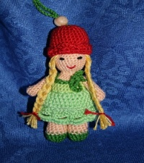
побуждение желания защищать и оберегать природу;
Мотивация: Старичок-лесовичок приходит в гости со своей внучкой Аленой (кукла с косичками) и предлагает детям познакомить Алену с березой.
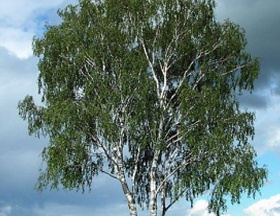
Художественное слово:
Как девчоночки –
подростки,
на лугу растут
берёзки.
Белоствольные
сестрички,
ветви будто бы
косички.
Приглядитесь
к ним немножко,
наряжаются
в серёжки. (Т. Тарасова)

Если б дали березке расческу,
Изменила б березка причёску:
В речку, как в зеркало, глядя,
Расчесала бы кудрявые пряди,
И вошло б у неё в привычку
По утрам заплетать косичку.
(И. Токмакова)

Ативизация словаря: ствол, ветви, листья, косички, сережки, кудрявая, зеркало, много.
Рефлексия:
Что есть у березки?(ствол, ветви, листья)
Сколько веточек на березе?
Какого они цвета?
На что они похожи?
Чем схожи березка и Алена?
Выход в практику:
Сравнение по схожему признаку.
- РАССМАТРИВАНИЕ ЛИСТЬЕВ БЕРЕЗЫ.

Цель:
продолжение формирования знаний об особенностях березы, по которым ее можно выделить среди других деревьев;
введение понятия «черешок»;
побуждение желания защищать и оберегать природу.
Мотивация: Старичок-лесовичок приносит рисунок с изображением листочка березы и предлагает попробовать найти дерево с такими же листочками.
Художественное слово:
Всем береза нравится
Ведь она – красавица!
Белый ствол ,густая крона
Рассылает всем поклоны.
Листья тихо шелестят,
Меж собою говорят. (Н. Субботина)
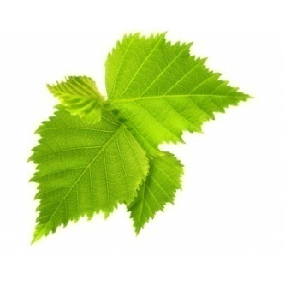
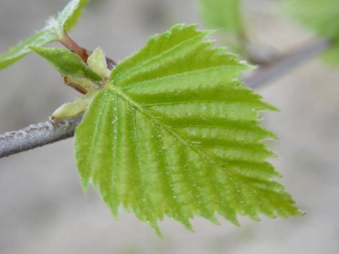
Ативизация словаря: дерево, ствол, листья, черешок.
Рефлексия:
Вам понравилось искать листочки?
На что похожи листочки березы?
Как они крепятся на веточках?
Сколько листочков на березе?
Понравится ли дереву, если мы будем срывать с него листочки?

Выход в практику:
соотношение по цвету и форме.

- РАССМАТРИВАНИЕ БЕРЕЗЫ КАК ЖИВОГО ОБЪЕКТА
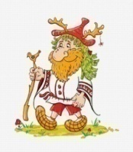
Цель: подведение к понятию, что березе нужны свет и вода;
воспитание бережного отношения к дереву как к живому объекту;
закрепление понятия «корни»,
закрепление представлений о дереве.
Мотивация: Старичок-лесовичок загадывает загадку и предлагает найти то о чем эта загадка.
Художественное слово:
Ствол белеет,
Шапочка зеленеет,
Стоит в белой одёжке,
Свесив серёжки (береза)

Белый чёрным шит
Сарафан на ней.
Ветер к ней спешит,
Чешет кудри ей,
Зелена коса развивается,
В ярком солнышке купается.
(Береза)

Ативизация словаря: тепло, вода, корни, дерево, большое, заботиться, беречь.
Рефлексия:
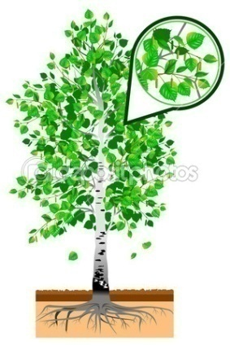
Кто покажет ствол березы?
Какого он цвета?
Где растут листочки?
Как они крепятся к веточкам?
Как дерево держится на земле и не падает?
Как дерево пьет воду?
Березка любит свет и тепло, пьёт воду, значит она живая.
Выход в практику:
Уход за комнатными растениями.

- НАБЛЮДЕНИЕ ЗА БЕРЕЗОЙ В ОСЕННИЙ ПЕРИОД
Цель: продолжение знакомства с характерными особенностями березы;
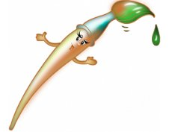
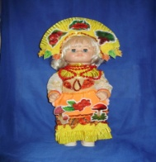
знакомство с многообразием красок золотой осени;
закрепление понятия «листопад»;
воспитание бережного отношения к дереву как к живому объекту.
Мотивация: Старичок-лесовичок знакомит воспитанников с Осенью (кукла) и ее волшебной кисточкой, которой Осень раскрашивает листья.
Художественное слово:
Белая берёза косы распустила,
Белая берёза ветки опустила.
Желтые листочки косы украшают,
И на землю тихо, тихо опадают.
( А. Кулагина)
Только листья разметешь,
Только станет чисто:
Вновь летят как желтый дождь,
Листья, листья, листья
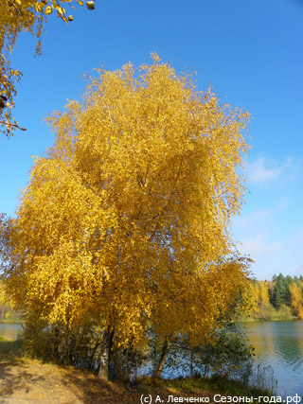
.(И. Токмакова)

Ативизация словаря: листопад, желтые, листья,
осень, волшебная.

Рефлексия:
Какие изменения произошли с деревом?
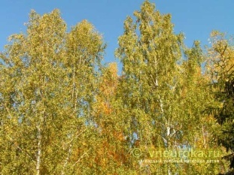
Какого цвета листочки?
Когда дует ветер, что происходит с листочками?
Когда опадает много листочков, как мы это назовем?
Если листочки опадают, то какое сейчас время года?
Хотите, чтобы Осень и ее волшебная кисточка пришли к нам опять?
Что они будут делать?

Выход в практику:
Рисование: листопад (пальчиками).

Использованные источники
Федеральный государственный образовательный стандарт дошкольного образования, действующий с 1 января 2014г.
Основная образовательная программа дошкольного образования МБДОУ детский сад № 5 «Улыбка»
«Прогулки в детском саду» И.В.Кравченко, Т.Л.Долгова, Москва 2011г
Загадки детям о березе (http://www.prozagadki.ru/2457-zagadki-detyam-o-bereze.html)

